Sociologie

Chapitre 6. Quels sont les caractéristiques contemporaines et les facteurs de la mobilité sociale ?

Objectifs de ce chapitre
- Savoir distinguer la mobilité sociale intergénérationnelle des autres formes de mobilité (géographique, professionnelle).
- Comprendre les principes de construction, les intérêts et les limites des tables de mobilité comme instrument de mesure de la mobilité sociale.
- Comprendre que la mobilité observée comporte une composante structurelle (mobilité structurelle) ; comprendre que la mobilité peut aussi se mesurer de manière relative indépendamment des différences de structure entre origine et position sociales (fluidité sociale) et qu’une société plus mobile n’est pas nécessairement une société plus fluide.
- À partir de la lecture des tables de mobilité, être capable de mettre en évidence des situations de mobilité ascendante, de reproduction sociale et de déclassement, et de retrouver les spécificités de la mobilité sociale des hommes et de celles des femmes.
- Comprendre comment l’évolution de la structure socioprofessionnelle, les niveaux de formation et les ressources et configurations familiales contribuent à expliquer la mobilité sociale.
- avoir identifier les multiples facteurs de structuration et de hiérarchisation de l’espace social (catégorie socioprofessionnelle, revenu, diplôme, composition du ménage, position dans le cycle de vie, sexe, lieu de résidence).
Notions clés : Capital culturel, Déclassement, Égalité des chances, Fluidité sociale, Mobilité sociale, Mobilité sociale ascendante, Mobilité géographique, Mobilité horizontale, Mobilité intergénérationnelle, Mobilité intragénérationnelle, Mobilité observée, Mobilité verticale, Mobilité structurelle, Origine sociale, Position sociale, Paradoxe d’Anderson, Reproduction sociale, Stratification sociale, Table de destinée, Table de mobilité, Tables de recrutement.

Questions du chapitre
- La société française est-elle fluide ?
- De quels outils le sociologue dispose-t-il pour étudier la mobilité sociale ?
- Les transformations structurelles qu’a connues la société française ont-elles eu seulement un impact positif sur la mobilité ?
- Quels facteurs influencent ou freinent la mobilité sociale ?

Mobilité sociale : Étude des changements de situation professionnelle et de position sociale (profession actuelle) au cours de la vie des individus et par rapport aux générations qui les précèdent (origine sociale).

Étudier la mobilité sociale permet d'évaluer la persistance des inégalités dans une société.
Dans une démocratie, les inégalités sont d'autant plus ressenties comme injustes que la mobilité sociale est faible.
Contrairement aux sociétés aristocratiques, où les places de chacun sont données et figées dès la naissance pour une majorité d’individus, une société démocratique est supposée permettre à chacun de s’élever selon son mérite. (Méritocratie)
Le constat d’une société mobile conduit à s’interroger sur les facteurs qui facilitent cette mobilité et sur ceux qui la freinent.
Si les transformations de la société (tertiarisation de l’économie) produisent d’inévitables changements, certains changements tiennent aussi aux initiatives et stratégies des individus et de leurs familles pour connaître une promotion sociale.

1. Qu’est-ce que la mobilité sociale : Types et définitions
Les sciences sociales reconnaissent plusieurs types de mobilités.
a. la mobilité géographique :
- la mobilité résidentielle correspond à un changement de résidence principale au sein d’un même pays,
- les migrations désignent un changement de pays de résidence,
- la migration quotidienne désigne les déplacements effectués dans la journée.

b. la mobilité professionnelle intragénérationnelle, qui décrivent les parcours individuels comme une succession d’états caractérisés par les indicateurs d’activités (emploi, chômage, inactivité) ou de professions (PCS).
- Elle peut être verticale : Changement de position sociale d’un individu entraînant soit une promotion sociale (mobilité ascendante), soit un déclassement ou une chute sociale (mobilité descendante)
- Elle peut être horizontale : changement de position pour des positions équivalentes.

c. La mobilité intergénérationnelle
Changement de position sociale d’un individu ou d’un groupe entre deux générations.
On peut caractériser le statut d’une personne par sa profession actuelle, appelée position sociale et par celle de ses parents, appelée origine sociale. Lorsque la position et l’origine sociale sont identiques, on parle de reproduction sociale, sinon l’individu est en mobilité sociale, celle-ci peut-être de 3 types :
- Mobilité ascendante en cas de progression dans l’espace social (par exemple, un fils d’employé devient cadre).
C’est une amélioration du statut social.
- Mobilité descendante quand on observe une régression sociale d’une génération à la suivante (par exemple, un fils de cadre est employé); On parle alors de «démotion» sociale ou de déclassement.
- La mobilité horizontale : changement de secteur professionnel sans changement de place dans la hiérarchie sociale. (Ex: un fils de paysan devient ouvrier)
MOBILITÉ SOCIALE
Mobilité ascendante
MOBILITÉ
INTERGÉNÉRATIONNELLE
MOBILITÉ
INTRAGÉNÉRATIONNELLE
Mobilité horizontale
Mobilité descendante
ou démotion ou déclassement
REPRODUCTION SOCIALE
Mobilité verticale
Mobilité horizontale
Mobilité
Ascendante = Promotion sociale
Mobilité
descendante =
Déclassement

2. La construction et l’interprétation des tables de mobilité

A. Comment mesurer la mobilité sociale intergénérationnelle ?

a. Les tables de mobilité : destinées et de recrutement
On étudie la mobilité intergénérationnelle à l'aide de tables de mobilité, qui repèrent la position sociale en fonction du groupe socioprofessionnel.
La Mobilité brute ou mobilité observée = celle qui est obtenue à partir des tables de mobilité
La table de destinée renseigne sur « ce que deviennent les fils de »
Il s’agit d’un tableau à double entrée qui croise les CSP du père et celle du fils/fille. Attention à bien vérifier la construction car parfois la CSP du fils est en colonne et celle du père en ligne.
A l’aide du TD « décryptage des tables de mobilité » et des tables ci-dessous, répondez aux questions associées.

Document 1 - Table de destinée en 2014-2015 : Que deviennent les fils ?
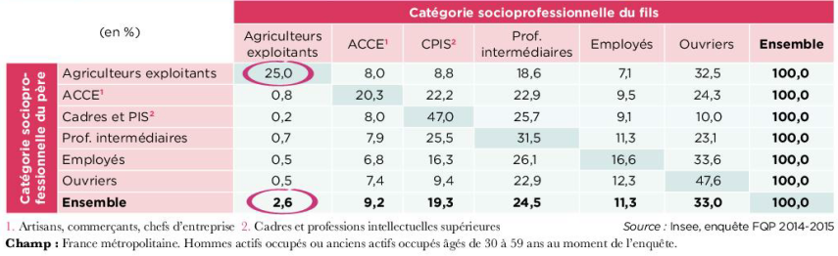
- 1. Donnez la signification des données entourées
- 2. Dans quelles catégories la mobilité sociale des fils est-elle la plus faible ? la plus forte ?
- 3. Quand les fils connaissent une mobilité concerne-t-elle plutôt les catégories proches ou éloignées de celle de leur père ?

Document 2 – Table de recrutement en 2014-2015 : d’où viennent les fils ?
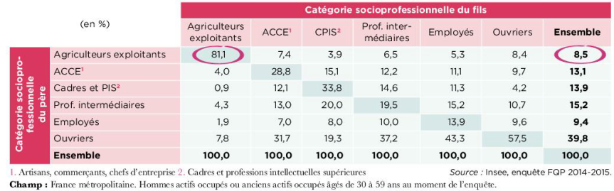
- 1. Donnez la signification de chaque donnée entourée.
- 2. Que représente la dernière colonne ?
- 3. Quel était le pourcentage de la CSP professions intermédiaires parmi la génération antérieure à celle des 30 à 59 ans ? Comparez ce pourcentage à celui de la table de destinée, que constatez-vous ?
- 4. Comment interprète-t-on les chiffres en gras ?
- 5. Comparez le recrutement des professions intermédiaires et celui des ouvriers.

Synthèse

La table de destinée répond à la question : "que deviennent les fils de ..." ? Elle porte donc bien son nom puisqu'elle indique ce que deviennent les fils des pères de telle ou telle PCS. Les données sont fournies en pourcentage et on lira le tableau en ligne pour vérifier par exemple ce que sont devenus les fils d'agriculteurs, la dernière colonne affichera donc un total de 100 puisqu'elle concernera l'agrégation des PCS de tous les fils d'agriculteurs, puis d'indépendants, de cadre, et ainsi de suite. Cependant, le total en dernière ligne représentera la structure socioprofessionnelle des fils, donc la répartition en PCS des hommes âgés de 40 à 59 ou de 30 à 59 ans pour l’année étudiée, ici 2014-2015. Le degré de mobilité ou d'immobilité sociale sera révélé par la diagonale de la table des destinées, puisque celle-ci concerne les enfants exerçant dans la même PCS que celle des parents, plus les chiffres figurant dans cette diagonale sont élevés moins la mobilité sociale est forte.

La table de recrutement répond à la question : "que faisaient les pères de ..." ? Elle porte aussi bien son nom car elle précise de quelle origine socioprofessionnelle est issue la population étudiée. Là aussi les données sont fournies en pourcentage et ce sera la dernière ligne qui affichera un total de 100 puisqu'elle concernera l'agrégation des PCS de tous les pères d'agriculteurs, puis d'indépendants, de cadres, et ainsi de suite. La table de recrutement permettra aussi de connaître la structure socioprofessionnelle de la génération passée, laquelle est figurée par le total en colonne.

A. Intérêt des tables de mobilité
Elles permettent de mesurer l’importance de la mobilité sociale et d’étudier son évolution. Elles mettent en évidence la mobilité observée (ou absolue ou totale) mais également les situations d’immobilité sociale ou reproduction sociale qui prennent la forme d’hérédité sociale ou d’autorecrutement social lorsque les PCS des parents et des enfants sont identiques.

B. Les limites de tables de mobilité
1. liées à l’utilisation de la nomenclature de l’INSEE en groupes socioprofessionnels :
- Le nombre de groupes est souvent réduit à six groupes d’actifs, or il existe des mouvements à l’intérieur de ces groupes au sein d’un même groupe socioprofessionnel qui ne sont pas mesurés (ex. passage de la catégorie employé non qualifié à ouvrier qualifié)
- Les statuts sociaux au sein d’une même PCS peuvent être très différents (prestige, du capital économique, culturel et social) ex. catégorie ACCE ou la situation actuelle d’un professeur de lycée est à peu près équivalente (voire inférieure) à celle d’un instituteur d’il y a cinquante ans.
- Une même PCS réunit des situations différentes, et deux PCS distinctes peuvent correspondre à une position sociale comparable (par exemple, un ouvrier et un employé peuvent tous deux appartenir aux classes populaires).
- Les tables ne permettent pas de repérer la mobilité intra-P.C.S., par exemple un fils de professeur de collège qui devient médecin.
- La nomenclature des P.C.S. ne permet pas bien de repérer le déclassement (démotion sociale) dû à la précarisation des contrats de travail : par exemple un fils de Cadres en C.D.I. qui est lui-même Cadre en CDD connaît un déclassement que les tables assimilent à de l’immobilité sociale.
- les chômeurs ayant déjà travaillé sont comptabilisés dans leur ancien groupe socioprofessionnel.
2. liées aux conventions relatives aux enquêtes de mobilité :
- Le critère d’âge retenu (le plus souvent actif de moins de 50 ans) ne permet pas de prendre en compte la mobilité professionnelle en fin de carrière ou plus récente.
- Les études portent sur deux générations, or il serait intéressant de connaître les trajectoires sur plusieurs générations.
- Les études prennent rarement en compte les femmes et les jeunes actifs.
- Les tables de mobilité françaises ne permettent pas de tenir compte de la dévalorisation de certaines professions : ainsi un fils d’ouvrier, ouvrier lui-même est comptabilisé comme immobile alors qu’on pourrait considérer qu’il est en déclassement car être Ouvrier en 2015 est moins prestigieux ou enviable que dans les années 1970.

C. Mobilité sociale et fluidité sociale
Quand les effectifs d’une catégorie sont en forte hausse, la mobilité peut augmenter. Mais si les chances de mobilité augmentent au même rythme que l’ensemble des catégories socioprofessionnelles, la fluidité sociale ne progresse pas : la probabilité d’occuper une position continue à dépendre de l’origine sociale.
Une société fluide est une société ou la position sociale des individus n’est pas déterminée par leur origine sociale. Il s’agit d’une société ouverte où les chances de devenir cadre sont les mêmes pour tous en fonction de leurs mérites.

Une mobilité qui s’explique en partie par l’évolution des emplois

Document 3
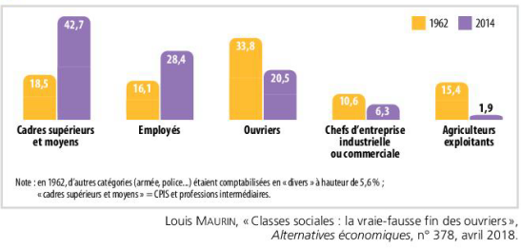

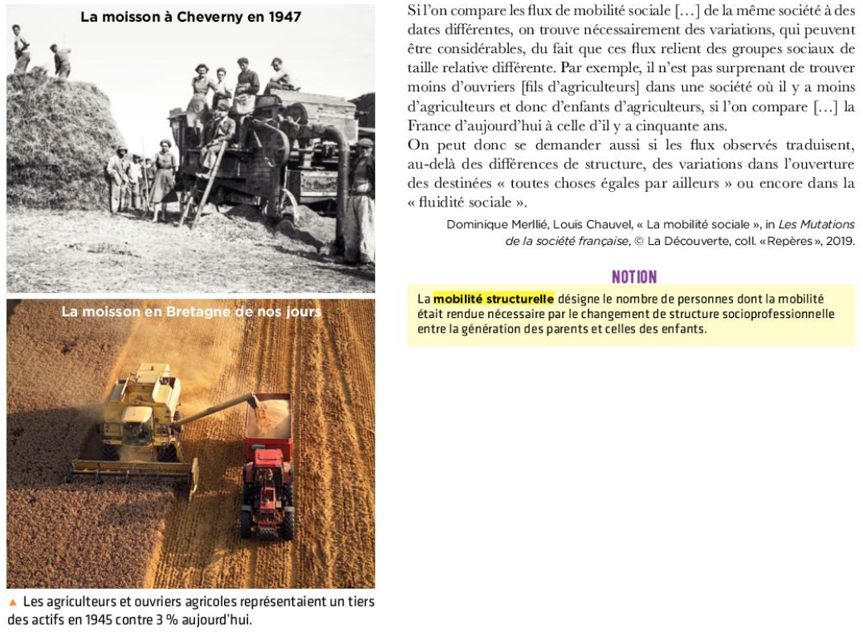
- 1. Calculer. À partir de la table de mobilité de l’Insee, comment le nombre d'ouvriers entre la génération des pères et celles des fils a-t-il évolué ? Justifiez votre réponse en faisant le calcul nécessaire.
- 2. Déduire. Combien de fils d'ouvriers auraient pu, au maximum, devenir ouvriers ? Combien devaient forcément devenir cadres ?
- 3. Illustrer. Complétez la phrase suivante pour illustrer la signification de la mobilité structurelle : « Une grande partie des fils d'agriculteurs ont connu une ... sociale parce que le nombre d'agriculteurs en France a fortement ... depuis cinquante ans. »
- 4. Définir. Complétez cette phrase pour définir la fluidité sociale : « La fluidité sociale est la ... que connaissent les individus par rapport à leurs parents indépendamment de l'évolution de la ... sociale entre les deux générations. »

b. Mobilité ne signifie pas nécessairement fluidité

Document 4
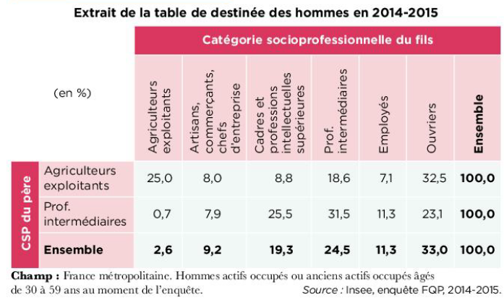
- 1. Comparez le taux de mobilité des fils d'agriculteurs et des fils de professions intermédiaires. Laquelle des deux catégories est la plus mobile ?
- 2. Quelle est la proportion de fils d'agriculteurs qui auraient dû devenir eux-mêmes agriculteurs si la position sociale ne dépendait pas de l'origine sociale ? Justifiez.
- 3. À partir du cas des fils d'agriculteurs et de professions intermédiaires, montrez qu'une mobilité plus élevée n'implique pas forcément une fluidité sociale plus élevée.

Complétez le texte. En 2014-2015, …. % seulement des fils d'agriculteurs sont agriculteurs. La ... sociale est donc très forte dans cette catégorie. Toutefois, à cette date, …. % seulement des hommes sont agriculteurs. Donc, un fils d'agriculteur a ….. (25/2,6) fois plus de chances de devenir agriculteur que la moyenne des hommes de sa génération. La ... sociale est donc faible, car la position sociale dépend fortement de l'... sociale.

Exercice – Mesurer la fluidité sociale
La progression de la fluidité est mesurée par les « odds ratios ». C'est un rapport des chances relatives d'accès aux différentes positions sociales.
Il s’agit de calculer les avantages comparatifs d’une catégorie élevée (les cadres) par rapport à une catégorie qui l’est moins (ouvriers) d’accéder aux meilleures positions sociales plutôt qu’aux moins bonnes.
Explication :
« Un enfant de cadre né entre 1920 et 1925 avait 53,5 % de chances de devenir cadre et 6,6 % de devenir ouvrier. Son petit camarade fils d’ouvrier avait 5,6 % de chances de devenir cadre et 53,0 % de devenir ouvrier.
Pour différentes raisons, la mesure la plus appropriée dans une perspective de comparaison historique est le « odds ratio », c’est-à-dire le rapport des rapports des chances des deux catégories d’accéder aux « bonnes » situations plutôt qu’aux « mauvaises » : ce odds ratio vaut (53,5/6,6) / (5,6/53,0) = 76,5 et signifie que les enfants de cadres ont 76 fois plus de chances que ceux d’ouvriers d’accéder aux bonnes places plutôt qu’aux mauvaises. Il faudrait que ce rapport soit égal à 1 pour être dans une société totalement fluide. » (Louis Chauvel, « Le retour des classes sociales »)

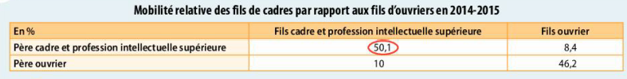
- 1. Rédigez une phrase présentant la signification précise de la donnée entourée.
- 2. Complétez le texte à l’aide du résultat d’un calcul approprié
- En France, en 2014-2015, les chances pour un fils de cadre représentent_________ fois ses chances de devenir ouvrier. Mais pour un fils d’ouvrier de devenir cadre représentent _______ fois ses chances de devenir ouvrier.
- 3. Faites le rapport entre les deux ratios calculés précédemment et rédigez une phrase exprimant la signification du résultat trouvé.
- 4. Quel serait ce rapport dans une situation d’égalité des chances parfaite, dans laquelle les enfants de cadres et d’ouvriers auraient les mêmes chances de devenir cadres ou ouvriers ?

Document 5 - Evolution de la mobilité sociale et de la fluidité sociale depuis 1977
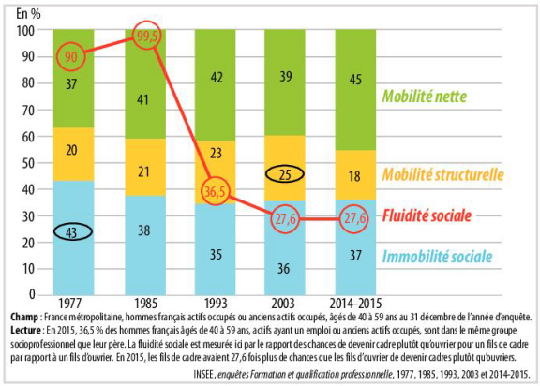
- 1. Rédigez une phrase présentant la signification précise des données entourées.
- 2. Calculez la part des individus mobiles en 1977 et en 2014-2015.
- 3. Les évolutions de la mobilité sociale entre 1977 et 2014-2015 se sont-elles traduites par une augmentation de la fluidité sociale ?

Document 6 - Comment évolue la mobilité sociale en France-Centre d'observation de la société-08/2017

D. Une mobilité différente selon le sexe
L’entrée massive des femmes sur le marché du travail a rendu possible et pertinente, la mesure de leur mobilité par rapport à leur père, mais aussi à leur mère.

Document 7 - Evolution du taux de mobilité des hommes
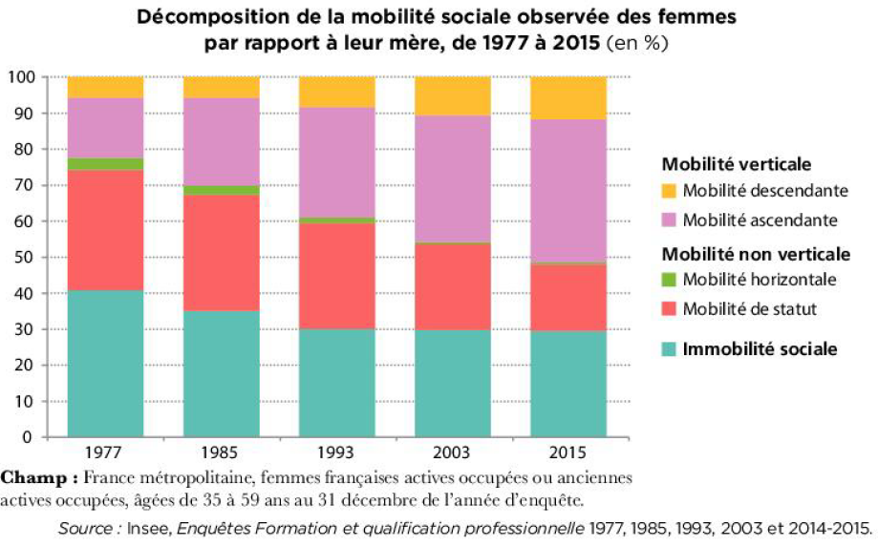

Document 8 - La mobilité des femmes par rapport à leur mère
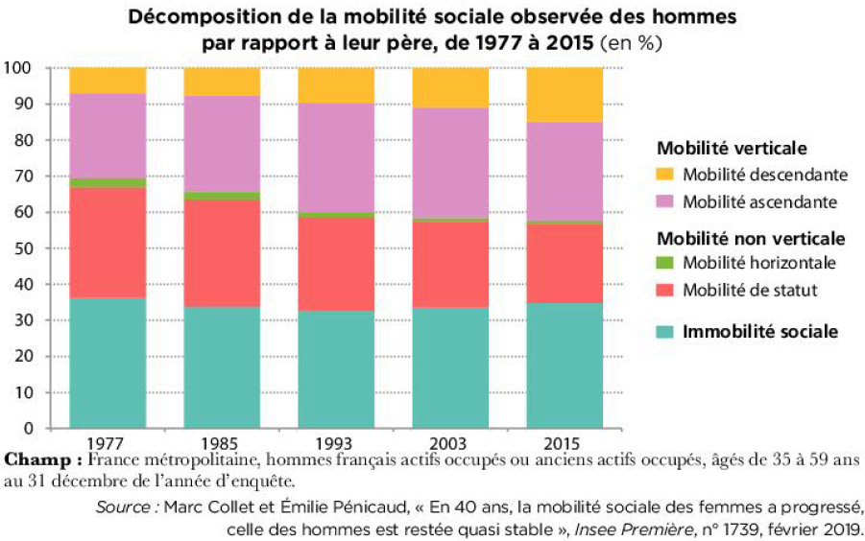
- 1. Quel est le taux de mobilité des femmes en 2015 ?
- 2. Combien de fois la part de femmes en mobilité ascendante en 2015 est-elle plus élevée qu’en 1977.
- 3. Comparez l’évolution de la mobilité des femmes par rapport à leur mère à l’évolution de celle des hommes par rapport à leur père.

Document 9 - Evolution de la mobilité structurelle des hommes et des femmes
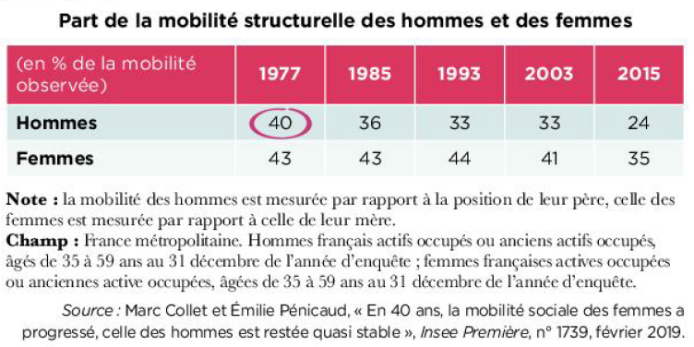
- 1. Comparez la part de la mobilité structurelle des hommes à celle des femmes, et leurs évolutions.

Document 10 - Taux d’activité des hommes et des femmes âgés de 15 à 64 ans entre 1978 et 2018
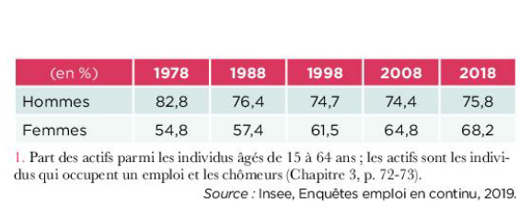
- 1. Comment les évolutions de l’emploi des femmes peuvent-elles expliquer la hausse de la mobilité ascendante des femmes par rapport à leur mère.

Synthèse

Globalement, la mobilité sociale féminine est plus forte que la mobilité sociale masculine.

Par rapport à leur mère, (moins présentes sur le marché du travail et sur des emplois en général peu qualifiés) la mobilité des femmes est plutôt forte et ascendante. Elles connaissent une reproduction sociale par rapport à leur mère plus faible que celle de leurs frères par rapport à leur père et de même une plus forte mobilité sociale ascendante. On peut considérer qu’en se contentant d’emplois moins qualifiés, les femmes ont ouvert aux hommes de leur génération des positions sociales plus élevées.

Cependant, cette mobilité est à nuancer car :

- La position sociale des mères est en générale plus basse que celle des pères

- Si on compare la position sociale des filles par rapport à leur père, les femmes connaissent moins de mobilité ascendante et même plus de déclassement que leurs frères.

4- Les déterminants de la mobilité sociale et de la reproduction sociale

L’impact des mutations de l’appareil productif

De la mobilité structurelle…
Une partie de la mobilité sociale est engendrée par les modifications de la structure des emplois entre deux générations. On peut remarquer que la structure de la population active des pères et celle des fils sont différentes.
(Comparaison des lignes et les colonnes ensemble)
  - Il y a plus de pères dans les catégories populaires que de fils. Donc, même en supposant que la totalité des catégories populaires soient d’origine populaire, il ne peut au maximum y avoir que des fils d’origine populaire qui appartiennent aux catégories populaires.
Pour faire simple : il y en a trop !
On pourra également prendre l’exemple des agriculteurs dans la France contemporaine, dont les effectifs diminuent à chaque génération : tous les fils d’agriculteurs ne peuvent devenir agriculteurs.
  - Inversement, il y a moins de pères dans les catégories supérieures que de fils. Donc, même en supposant que tous les fils d’origine supérieure entrent à leur tour dans les catégories supérieures, il ne peut y avoir au maximum que des catégories supérieures actuelles qui sont d’origine supérieure.
Pour faire simple : il n’y en a pas assez !
On pourra prendre l’exemple contemporain des cadres, dont les effectifs augmentent : une partie des cadres doit nécessairement se recruter hors des fils de cadres.
On constate alors le développement des cadres et professions intellectuelles supérieures et des professions intermédiaires parallèlement au déclin des agriculteurs, des artisans, commerçants et chefs d’entreprise et des ouvriers.
L’expansion des classes moyennes salariées et la réduction des catégories populaires engendrent mécaniquement de la mobilité sociale ascendante, ce qu’on reliera à la première question du thème sur la dynamique de la structure sociale.

… a la une mobilité nette ?
Pour mesurer l’évolution de la mobilité nette, c’est-à-dire une mobilité « voulue » et non le résultat de l’évolution de la structure socioprofessionnelle, on étudie le concept de fluidité. " Les statisticiens calculent la part de la mobilité non liée à ces évolutions, qu'ils appellent mobilité nette ou fluidité sociale, sorte d'indicateur de mesure de l'égalité des chances d'accéder aux différentes positions sociales, quelles que soient les modifications de l'emploi par ailleurs ".
La fluidité vise à évaluer le degré d’égalité de chances en mesurant la force du lien qui unit l’origine et la destinée. Par exemple, un fils d’ouvrier a-t-il statistiquement les mêmes chances de devenir cadre qu’un fils de cadre ?
Si l’on utilise la méthode des ODDS RATIOS, la mesure de la fluidité sociale montre qu’il y a bien-sûr des progrès mais que l’augmentation de la mobilité observée ne se traduit pas automatiquement par une augmentation de la fluidité sociale.

Le rôle de la formation
Le paradoxe d’Anderson
Globalement un niveau de diplôme élevé donne accès à un emploi qualifié. Donc l’élévation du niveau de diplôme devrait favoriser une mobilité sociale ascendante et surtout pour les enfants des catégories populaires dont les parents ont peu ou pas de diplômes.
Toutefois, à diplôme équivalent, la position sociale reste différente selon le sexe et l’origine sociale. Les diplômes des femmes et des catégories populaires étant les moins « valorisés ».
De même, la hausse rapide du nombre de diplômés, cette « inflation » du diplôme, provoque un décalage entre l’offre (les diplômés) et la demande (les emplois qualifiés). Pour faire simple, l’obtention d’un meilleur diplôme que ses parents ne garantit pas une promotion sociale : c’est le paradoxe d’Anderson. Ce constat statistique signifie qu’on peut avoir un niveau de diplôme supérieur à ses parents mais un statut social inférieur. L’explication tient au fait que le nombre de diplômés dans la population active augmente plus vite que le nombre d’emplois dans les professions supérieures.
On parle alors d’un risque de déclassement scolaire et professionnel : le fait de disposer d’un diplôme supérieur à celui de son père ne garantit pas une ascension sociale.
L’économiste Éric Maurin conteste ces thèses : traditionnellement les économistes calculent la valeur du diplôme en faisant la différence entre les bénéfices et les coûts des années d’études supplémentaires. Il ne faudrait donc pas comparer un même diplôme pour deux générations mais deux diplômes au sein d’une même génération. Au début des années 1970, le taux de chômage est faible chez les sortants du système scolaire, quel que soit le niveau de diplôme. Aujourd’hui, il est 4 fois plus important chez les non diplômés que chez les diplômés du supérieur. Donc les bénéfices attendus des diplômes en termes de protection contre le chômage ont fortement augmenté. Loin de se dévaloriser, les diplômes sont devenus un enjeu très fort, d’où un investissement scolaire de plus en plus marqué de la part des classes moyennes.
EN COMPLEMENT

DONC ATTENTION AU ROLE DE LA CONJONCTURE

Louis Chauvel en comparant les générations des années 1940 à celle des années 1960 relève que les premières, entrées sur le marché du travail dans les années 1960, ont profité d’une conjoncture exceptionnelle avec une forte création de postes de cadres alors que la population active était encore peu qualifiée : elles ont pu facilement valoriser leurs diplômes. Au contraire les secondes, entrées sur le marché du travail dans les années 1980 dans un contexte de chômage de masse et après une forte hausse des qualifications, ont eu du mal à valoriser leurs diplômes.

C. Peugny en comparant ces deux générations montre une augmentation de la fréquence de la mobilité sociale descendante. Il effectue des entretiens avec des personnes originaires des classes moyennes et en déclassement : celles-ci expriment un fort sentiment d’injustice et de dévalorisation de leurs diplômes en se comparant avec la génération de leurs parents, qui sont parvenus à un statut plus enviable tout en étant moins diplômés.

Le rôle de la famille et de l’école
Une autre partie de la mobilité sociale s’explique par l’interaction entre deux instances de socialisation : l’école et la famille.
La position sociale d’un individu ne dépend pas que la réussite scolaire, mais aussi de ses stratégies et de son milieu d’origine car à diplôme équivalent, les enfants issus des milieux favorisés réussissent professionnellement mieux que les autres.
On peut expliquer les différences de diplômes par les inégalités de revenu entre les familles en invoquant le coût (direct et d’opportunité) des poursuites d’étude. Mais depuis les années 1940, avec la démocratisation, la massification, le système des bourses, la discrimination positive … (cf chapitre précédent) on constate statistiquement que le revenu du ménage a une influence bien moindre sur les parcours scolaires des enfants que les diplômes de parents.
Pour expliquer pourquoi les diplômes semblent se transmettre de génération en génération, les études classiques de P. Bourdieu et de R. Boudon en France mettent en avant deux mécanismes.
- D’une part, l’origine sociale de l’élève a une influence sur ses résultats scolaires, on retrouve ici le concept de « capital culturel » forgé par P. Bourdieu.
Les individus sont inégalement dotés en capital économique, culturel et social selon leur milieu d’origine.
Le capital économique comprend les ressources économiques de la famille (revenus, patrimoine), le capital social correspond au réseau de relations de la famille, le capital culturel dépend des compétences et des connaissances acquises, du niveau de diplômes, des biens culturels et des pratiques culturelles. Comme l’a analysé, P. Bourdieu – dans son ouvrage de 1989 : « La noblesse d’État », la détention de capitaux, fortement héréditaire, est une variable clé de la réussite scolaire qui détermine ensuite en partie la position sociale atteinte par les individus ; cela contribue à la reproduction sociale, c'est-à-dire à la tendance à perpétuer les inégalités sociales d’une génération à l’autre.
- D’autre part, à résultats scolaires équivalents, l’origine sociale a une influence sur les vœux d’orientation. On retrouve ici le concept de R Boudon (1934 – 1973) sur les effets des choix stratégiques d’orientation fondés sur un calcul « Couts-avantages-risques ». Il montre « l’inégalité des chances » que l’individu va faire un calcul rationnel en comparant le coût des études et les bénéfices qu’ils en retire et le risque de cette poursuite d’étude. Les gens des milieux populaires vont avoir tendance à sous-estimer les bénéfices d’une poursuite d’études
Ces stratégies dépendent aussi de la configuration familiale, les investissements familiaux ne sont pas les mêmes selon le nombre d’enfants, la place dans la fratrie par exemple.
- Pour finir, on constate que le choix du conjoint participe à la reproduction sociale pour les hommes comme pour les femmes. La comparaison des positions sociales des conjoints comme celle de leur origine sociale laisse apparaître une forte tendance à l’homogamie.

En conclusion : La dynamique sociale des 30 glorieuses est rompue. L’ascenseur social est toujours en service mais il marche moins bien. La mobilité aujourd’hui est faite de montées mais aussi de descentes de plus en plus fréquentes ce qui alimente le ressentiment social.

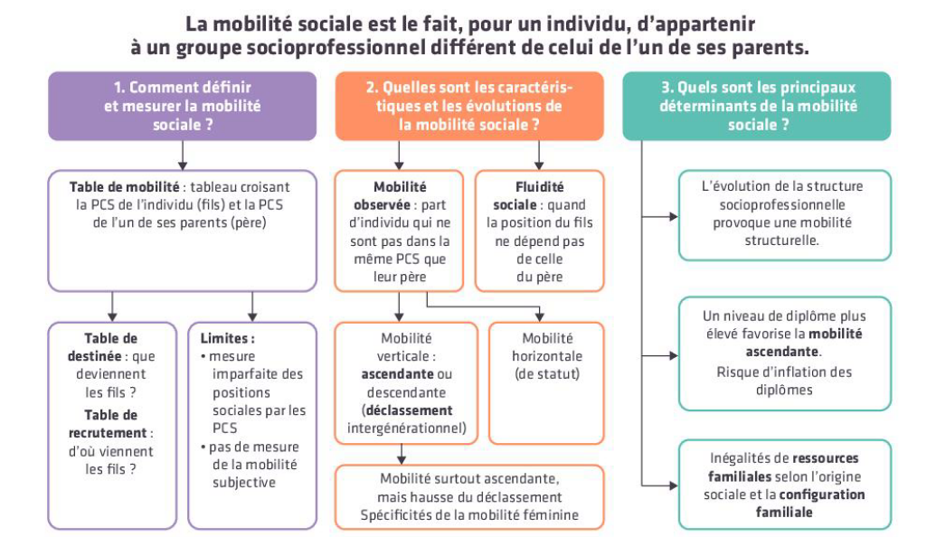

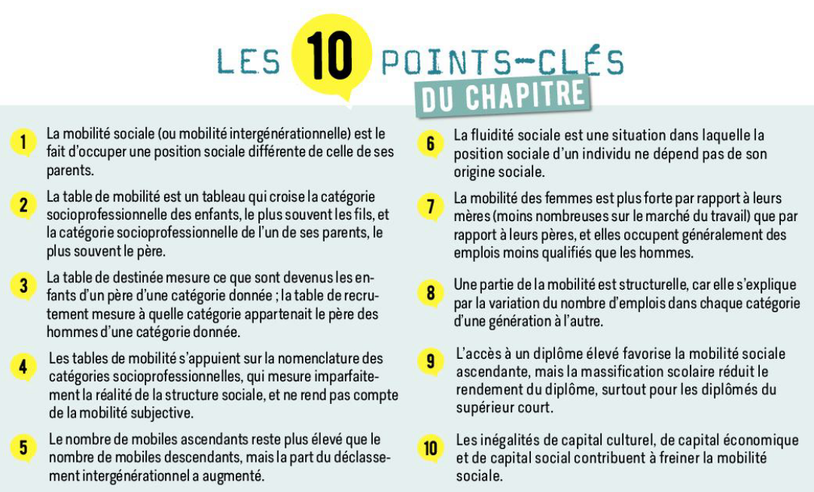

Lexique chapitre 6 sociologie : Quels sont les caractéristiques contemporaines et les facteurs de la mobilité sociale ?

Capital culturel : Ensemble des connaissances, des savoirs, des pratiques culturelles, qualifications (mesurées par les diplômes) et des biens culturels (livres, tableaux…) d’un individu ou d’une société.

Déclassement : Recouvre au moins trois phénomènes : les situations de mobilité sociale descendante intergénérationnelle et/ou intragénérationnelle et les situations de surqualification, c'est-à-dire où le niveau de diplôme est supérieur à celui qu’exige l’emploi occupé.

Égalité des chances : "L'égalité des chances, c'est le droit de ne pas dépendre exclusivement de la chance ou de la malchance" André Comte-Sponville – Philosophe français né en 1952.

Fluidité sociale : Force du lien entre origine et position sociale indépendamment de l’évolution de la structure socioprofessionnelle. Elle s’approche en calculant les avantages comparatifs d’une catégorie élevée (par rapport à une catégorie qui l’est moins) – odds ratio - pour accéder aux meilleures positions sociales plutôt qu’aux moins bonnes

Mobilité sociale : Étude des changements de situation professionnelle et de position sociale au cours de la vie des individus et par rapport aux générations qui les précèdent.

Mobilité géographique : Changement de lieu de résidence des individus à l’intérieur d’un pays (mobilité résidentielle) ou entre pays (migration).

Mobilité horizontale : Changement de position sociale mais pour des positions équivalentes socialement.

Mobilité intergénérationnelle : Changement de position sociale d’un individu ou d’un groupe entre deux générations.

Mobilité intragénérationnelle : Changement de position sociale d’un individu ou d’un groupe d’individus au cours de sa vie active.

Mobilité observée : Mobilité telle qu’elle est affectée par l’évolution de la distribution socioprofessionnelle des fils par rapport à celle des pères.

Mobilité verticale : Changement de position sociale entraînant une promotion sociale (mobilité ascendante), soit un déclassement ou une chute sociale (mobilité descendante).

Mobilité structurelle : Part de la mobilité qui résulte de la transformation structurelle de l’économie d’un pays.

Origine sociale : profession de l’un ou des parents d’un individu.

Position sociale : profession actuelle d’un individu.

Paradoxe d’Anderson : résultat d’une enquête selon laquelle l’acquisition d’un diplôme supérieur à celui du père ne garantit pas à l’individu une position sociale supérieure. De même, l’acquisition d’un diplôme inférieur au père ne signifie pas forcément une position sociale inférieure.

Stratification sociale : schéma d'organisation sociale, économique et politique de la société civile en catégories sociales

Table de destinée : Table de mobilité à double entrée qui, en croisant les CSP du père et du fils/fille, décrit ce que deviennent les fils/filles issus d’une catégorie donnée.

Table de mobilité : tableau à double entrée qui croise la position sociale des individus à un moment donné (les hommes (ou les femmes) âgés de 40 à 59 ans) et leur origine sociale (position sociale du père (ou de la mère pour les femmes)).

Tables de recrutement : nous renseignent sur d’où viennent les fils qui sont aujourd’hui dans telle ou telle groupe socio-professionnel (dans quel milieu social ils se recrutent, c’est à dire que faisaient leurs pères). Elles se lisent en colonne de la manière suivante : quelle est l’origine sociale de 100 agriculteurs aujourd’hui (de 40 à 59 ans), autrement dit, que faisaient les pères de ces 100 agriculteurs ?
La question que l’on se pose est donc la question INVERSE :
- dans une table de destinée, la question est : que deviennent les fils de ?
- dans une table de recrutement, la question est : d’où viennent ceux qui aujourd’hui sont ?

